104年岩山里 青蛙生態研習與實地調查活動
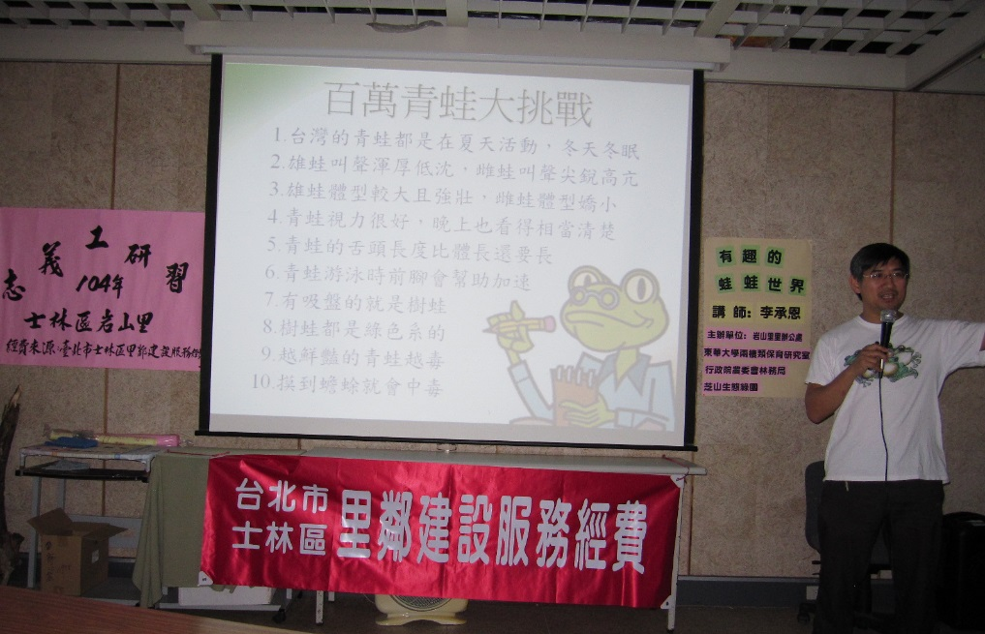
說明： | 講師真是青蛙達人!教大家認識青蛙的種類與習性
地點： | 芝山生態綠園 | 日期： | 104/4/25
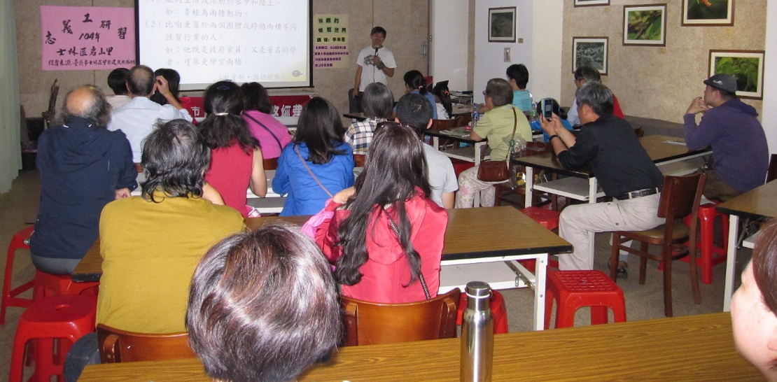

說明： | 大人、小孩都認真聽講
地點： | 芝山生態綠園 | 日期： | 104/4/25
104年岩山里 青蛙生態研習與實地調查活動
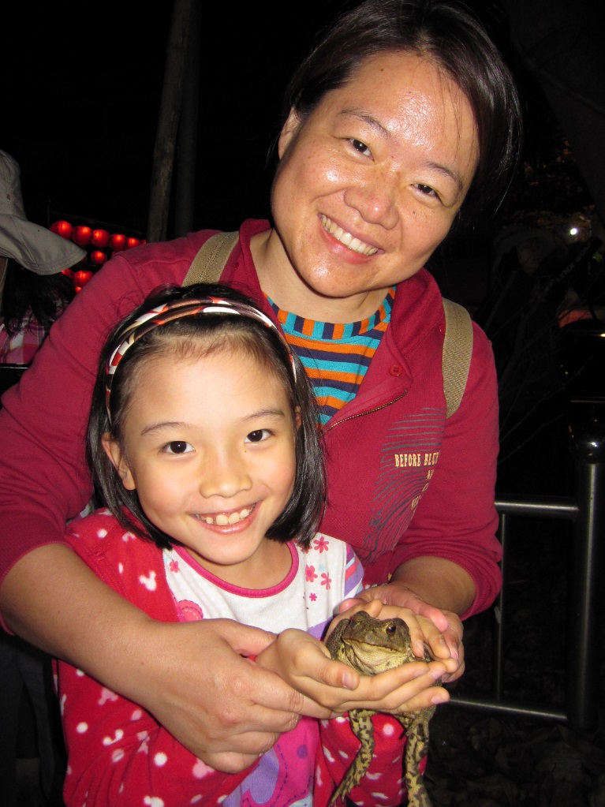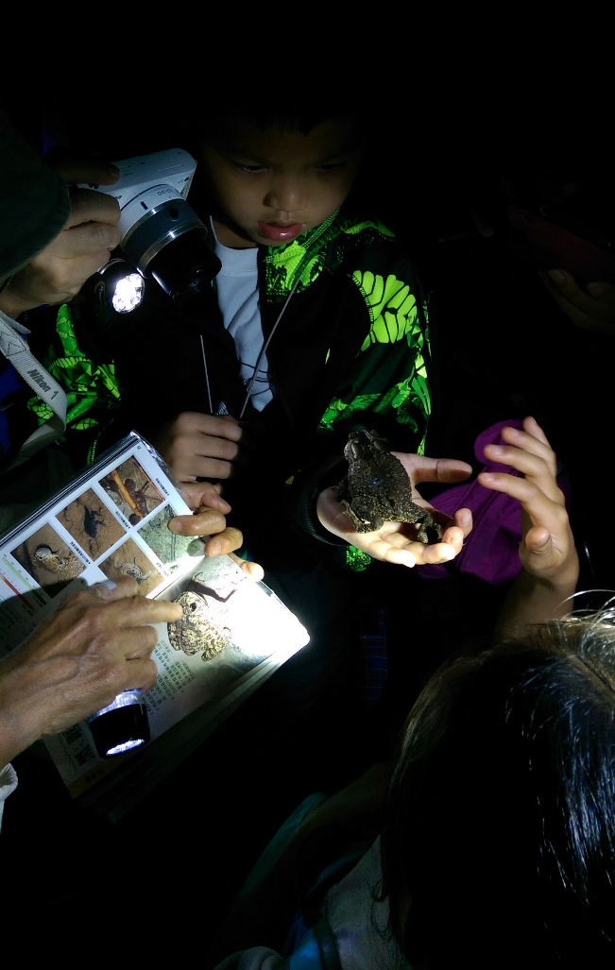

說明： | 我敢抓青蛙喲 ! 要很溫柔，不要傷到青蛙
地點： | 芝山生態綠園外圍 | 日期： | 104/4/25
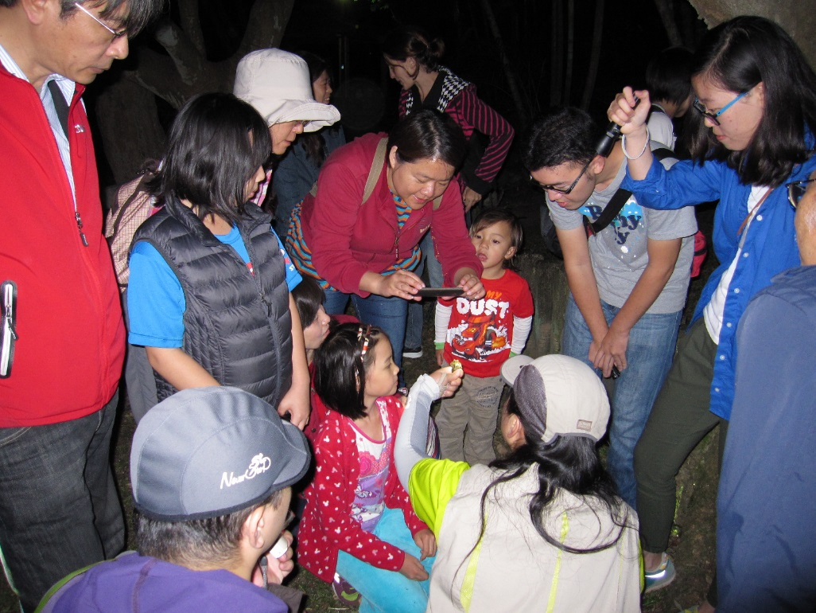
說明： | 岩山里的青蛙生態很豐富哦! 表示我們的環境很好，大家要繼續愛惜岩山里哦!
地點： | 芝山生態綠園外圍 | 日期： | 104/4/25

